МИНИСТЕРСТВО ОБРАЗОВАНИЯ РЕСПУБЛИКИ БЕЛАРУСЬ

Учреждение образования «БЕЛОРУССКИЙ ГОСУДАРСТВЕННЫЙ

ТЕХНОЛОГИЧЕСКИЙ УНИВЕРСИТЕТ

**Реферат на тему: “Исследование своего ПК”.**

Выполнил: Студент 1 курса, Специальность ПОИТ, 5 группа, Круглик А.В.

Тесты

1.Тест процессора AMD Ryzen 5 4600H.

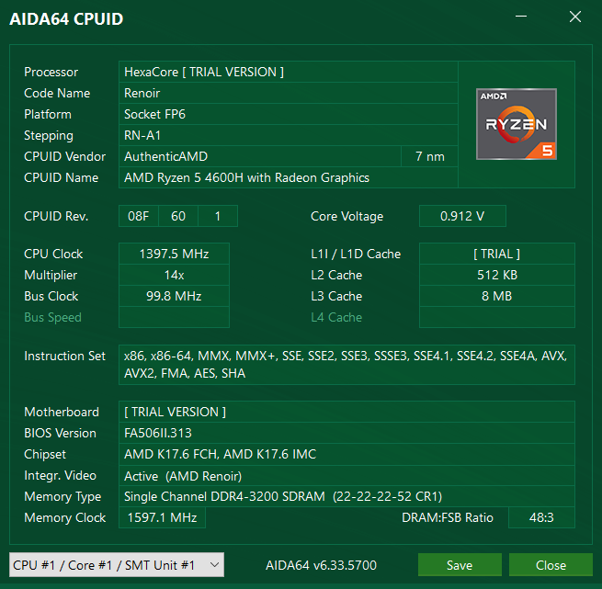

2.Тест Диска.

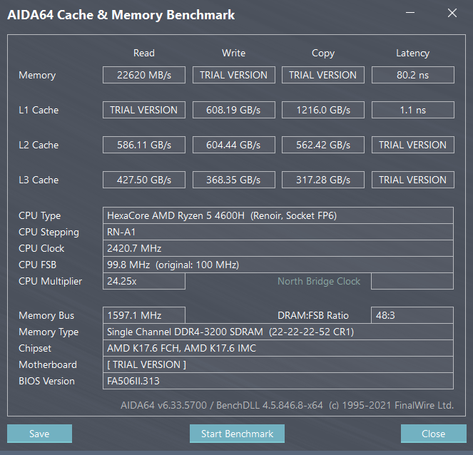

3.Тест GPGPU

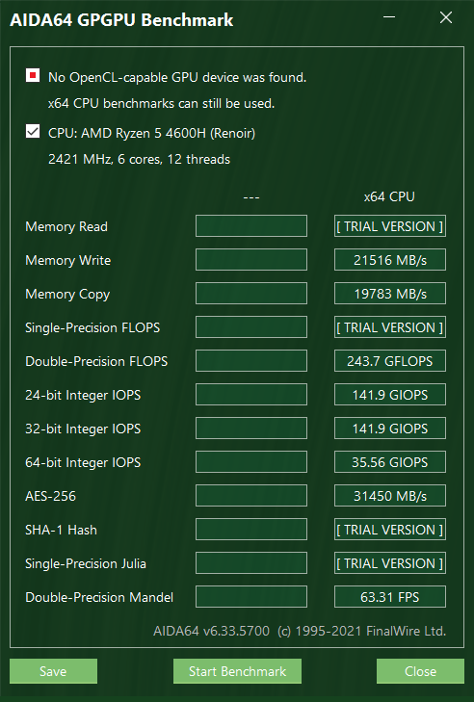

4.Тест Всего

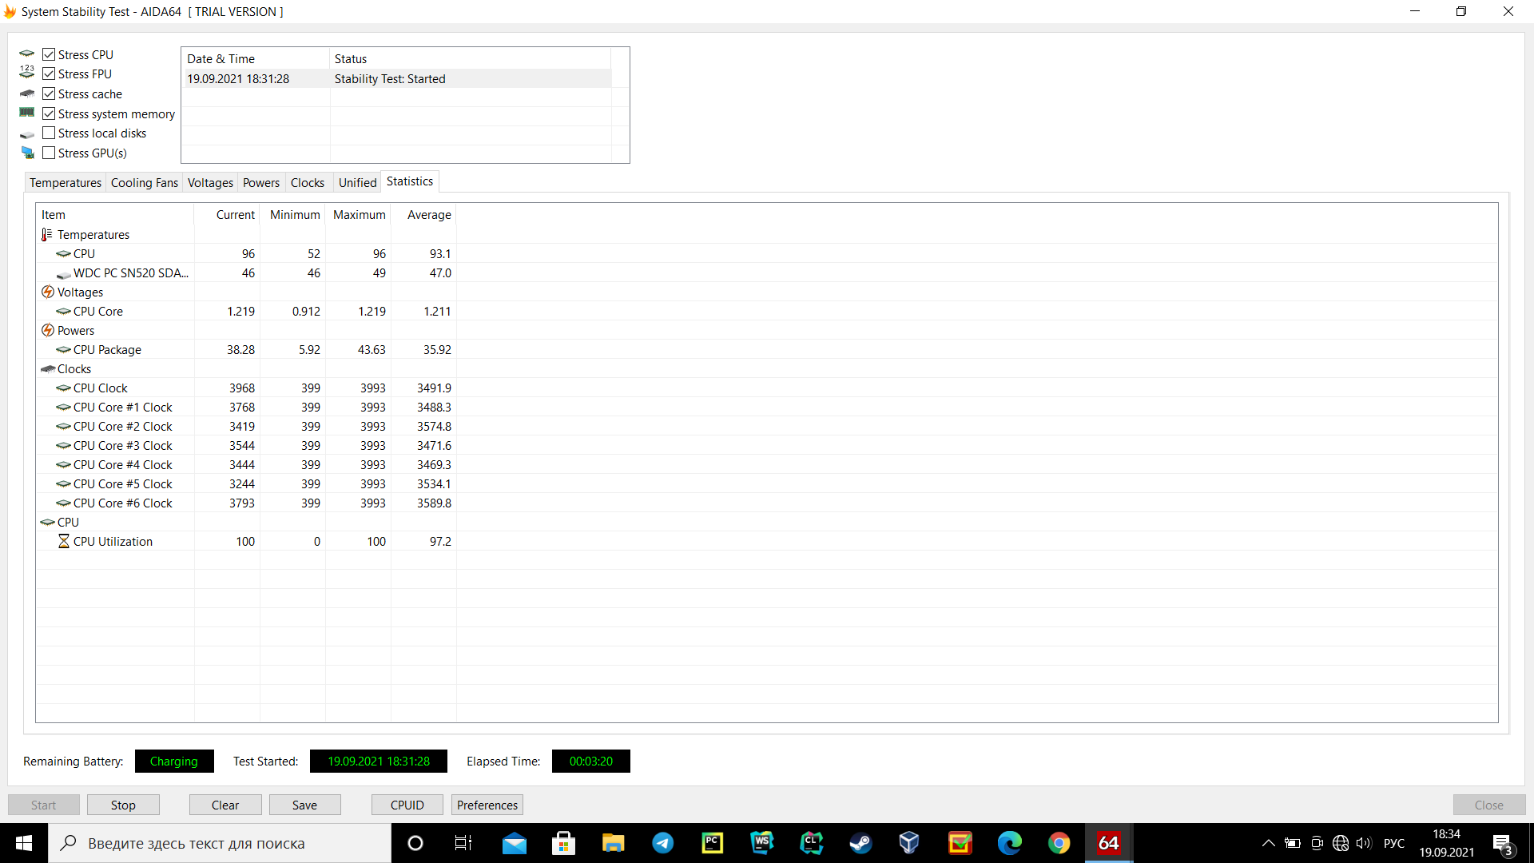

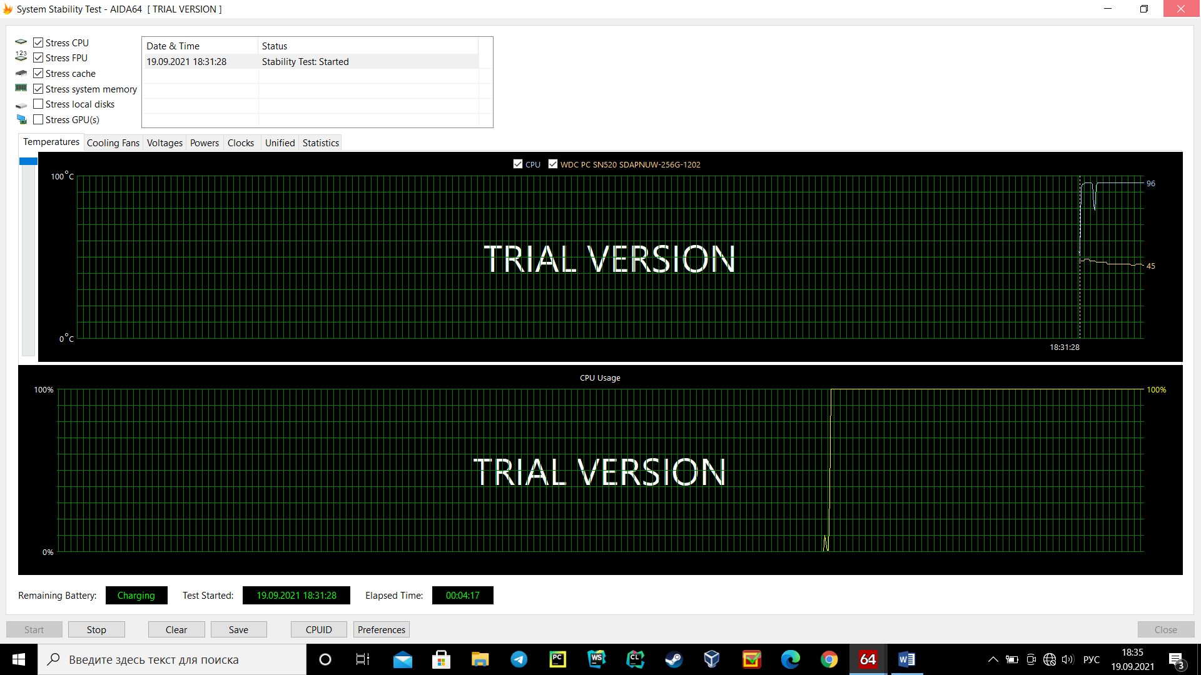

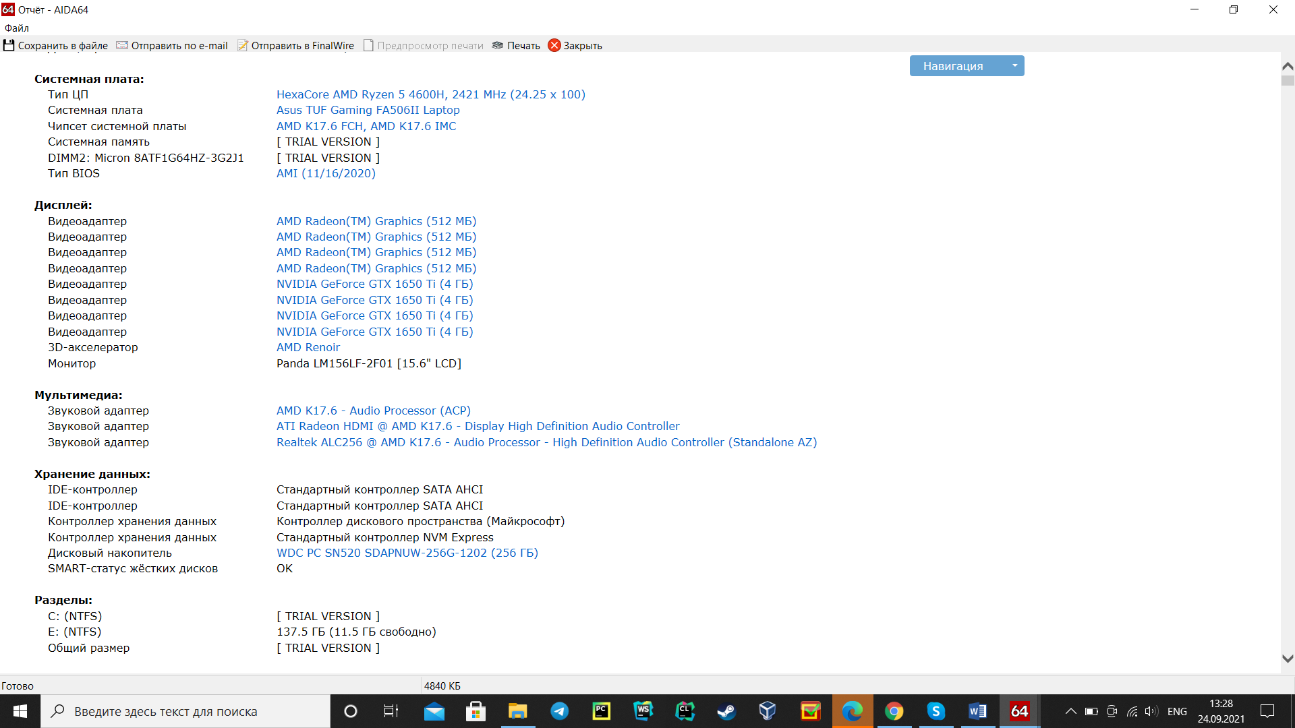

|  |  |  |  |  |  |  |
| --- | --- | --- | --- | --- | --- | --- |
| **Свойства процессора:** | | | | | | |
|  | | | |  | |  | Производитель | | | | Advanced Micro Devices, Inc. | | | |
|  | | | |  | |  | Версия | | | | AMD Ryzen 5 4600H with Radeon Graphics | | | |
|  | | | |  | |  | Серийный номер | | | | Неизвестно | | | |
|  | | | |  | |  | Тег имущества | | | | Неизвестно | | | |
|  | | | |  | |  | Шифр компонента | | | | Неизвестно | | | |
|  | | | |  | |  | Внешняя частота | | | | 100 МГц | | | |
|  | | | |  | |  | Максимальная частота | | | | 4000 МГц | | | |
|  | | | |  | |  | Текущая частота | | | | 3000 МГц | | | |
|  | | | |  | |  | Тип | | | | Central Processor | | | |
|  | | | |  | |  | Напряжение питания | | | | 1.2 V | | | |
|  | | | |  | |  | Статус | | | | Разрешено | | | |
|  | | | |  | |  | Установка | | | | Нет | | | |
|  | | | |  | |  | Тип разъёма | | | | FP6 | | | |
|  | | | |  | |  | HTT / CMP Units | | | | 2 / 6 | | | |
|  | | | |  | |  | Возможности | | | | 64-bit, Multi-Core, Multiple Hardware Threads, Execute Protection, Enhanced Virtualization, Power/Performance Control | | | |
| **Свойства массива памяти:** | | | | | | | | | |
|  | | | | |  | | |  | | Размещение | | Системная плата | |
|  | | | | |  | | |  | | Функция массива памяти | | Системная память | |
|  | | | | |  | | |  | | Коррекция ошибок | | Нет | |
|  | | | | |  | | |  | | Макс. объём памяти | | 32 ГБ | |
|  | | | | |  | | |  | | Устройства памяти | | 2 | |
|  | **Свойства устройства памяти:** | | | | | | | |
|  |  |  | Форм-фактор | | | | | | SODIMM | | | |
|  |  |  | Тип | | | | | | DDR4 | | | |
|  |  |  | Тип | | | | | | Synchronous, Unbuffered | | | |
|  |  |  | Размер | | | | | | 8 ГБ | | | |
|  |  |  | Макс. частота | | | | | | 3200 MT/s | | | |
|  |  |  | Текущая частота | | | | | | 3200 MT/s | | | |
|  |  |  | Общая ширина | | | | | | 64 бит | | | |
|  |  |  | Ширина данных | | | | | | 64 бит | | | |
|  |  |  | Ranks | | | | | | 1 | | | |
|  |  |  | Мин. напряжение | | | | | | 1.200 V | | | |
|  |  |  | Макс. напряжение | | | | | | 1.200 V | | | |
|  |  |  | Текущее напряжение | | | | | | 1.200 V | | | |
|  |  |  | Размещение | | | | | | DIMM 0 | | | |
|  |  |  | Банк | | | | | | P0 CHANNEL B | | | |
|  |  |  | Производитель | | | | | | Micron Technology | | | |
|  |  |  | Серийный номер | | | | | | 27087153 | | | |
|  |  |  | Шифр компонента | | | | | | 8ATF1G64HZ-3G2J1 | | | |
|  |  |  | Технология памяти | | | | | | DRAM | | | |
|  |  |  | Режимы работы памяти | | | | | | Volatile Memory | | | |
|  |  |  | Версия прошивки | | | | | | Неизвестно | | | |
|  |  |  | Module Manufacturer ID | | | | | | 2C80h | | | |
|  |  |  | Volatile Size | | | | | | 8 ГБ | | | |

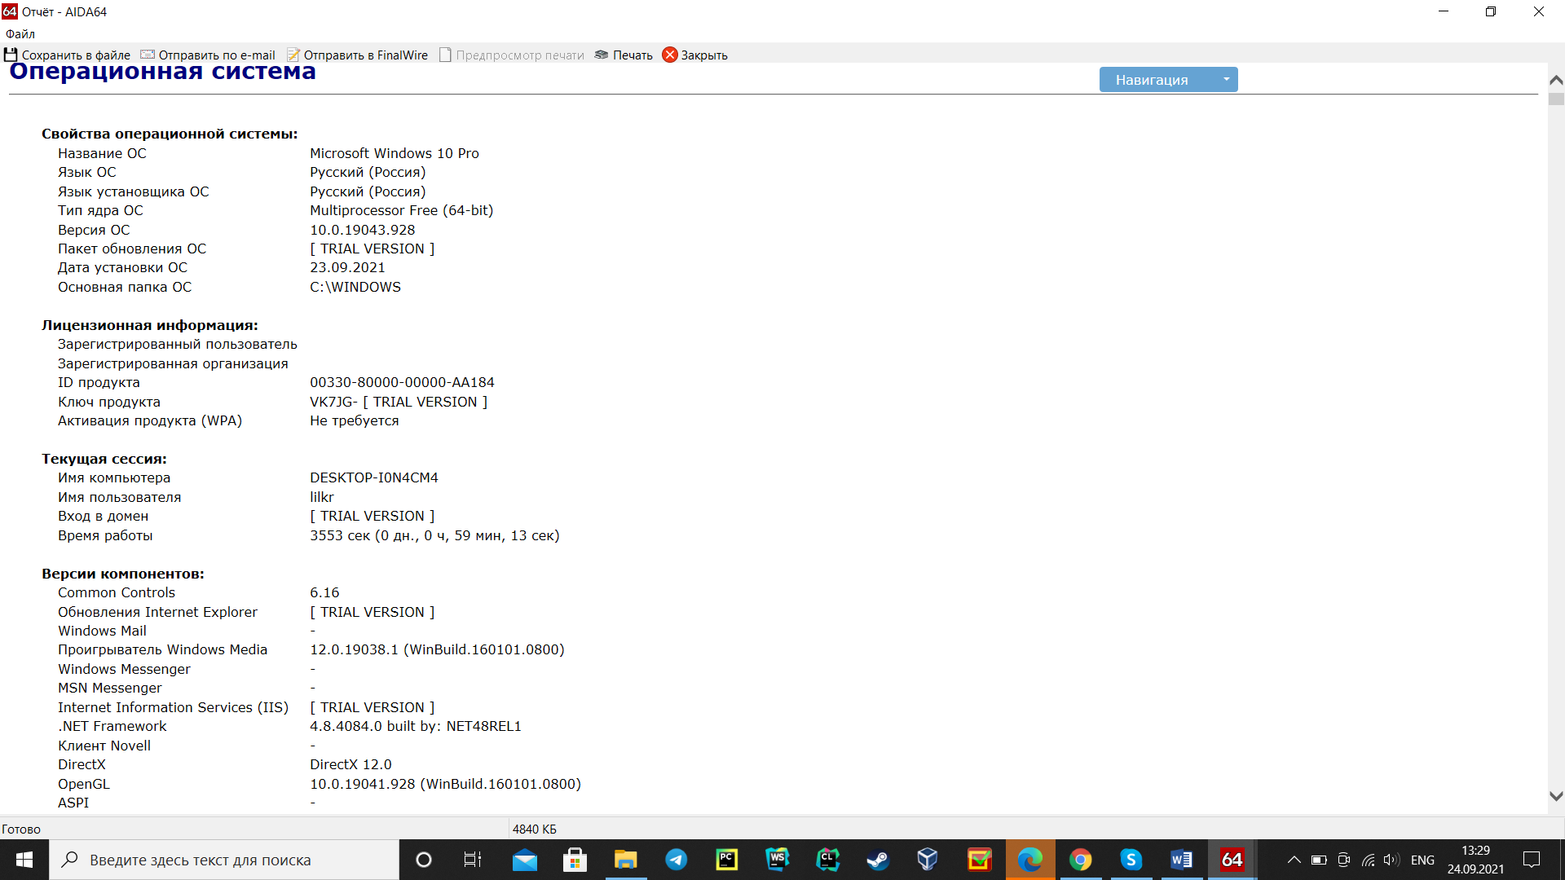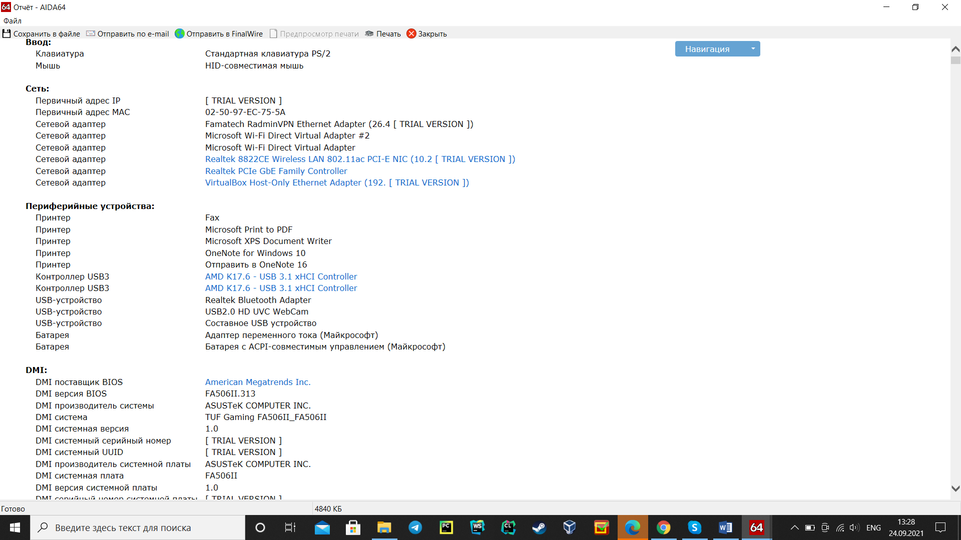

Тест Read Suite

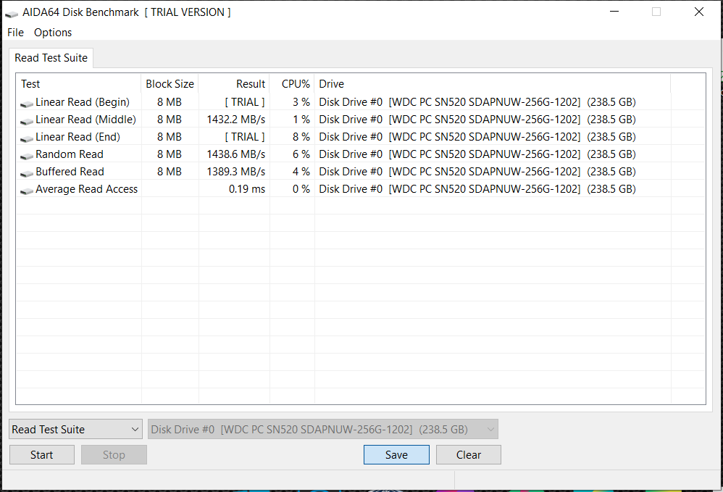

Тест Linear Read

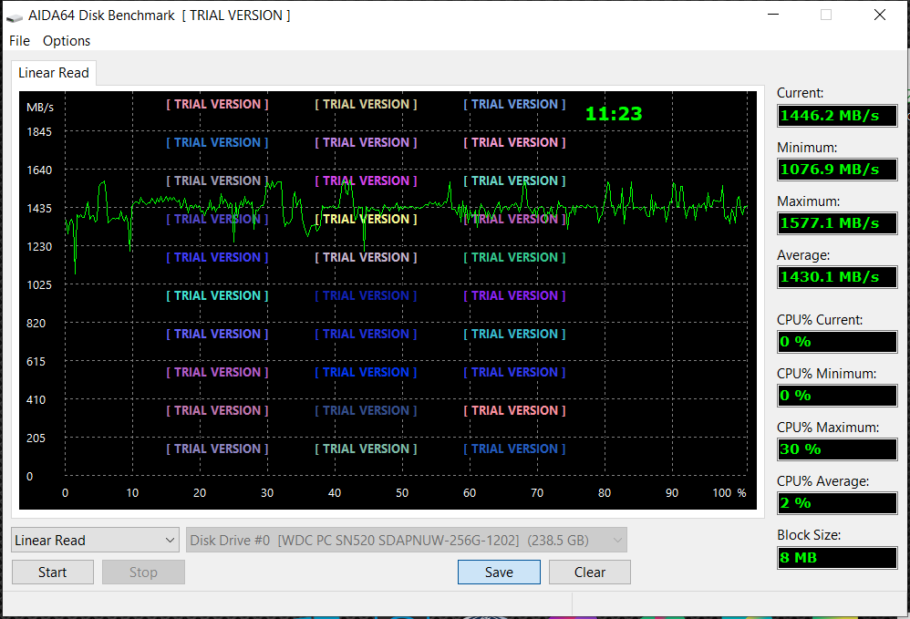

Тест Random Read

